Ръководство за учителя: концентрация на лекарствено вещество в организма
http://www.fisme.science.uu.nl/toepassingen/22038

Заданието е създадено за ученици на възраст 16 години (10 клас) като въведение към диференциалните уравнения в математиката. То е предвидено за два учебни часа.

Примерен план на уроците
Първи учебен час
10 минути: определяне на групи, представяне на проблема и работния план, раздаване на заданията на учениците
10 минути: учениците работят върху заданието по групи
10 минути: с целия клас се обсъжда дали всички групи са наясно как да започнат и да проведат работата си. Обсъждат се и се обменят стратегии, проверява се дали всеки е наясно с предстоящата работа.
15 минути: учениците работят върху заданието, извършват изчисленията и подготвят основните елементи за изготвянето на брошура.

Втори учебен час
20 минути: учениците довършват брошурата
20 минути: представяне на няколко примера
10 минути: задълбочено обмисляне и обсъждане на заданието (и определяне на възможности за бъдеща работа)

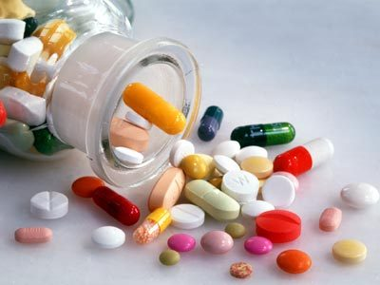
Доктор представя следните упътвания и изисквания за употребата на определено лекарство:
- Средно 25% от лекарственото вещество на ден се отделя от тялото чрез отделителните процеси (секрецията).
- Лекарството става ефективно когато се достигне определено ниво на концентрация в организма.
- По тази причина се налага лекарството да се приема в продължение на няколко дни преди да стане ефективно.
- Не трябва да се пропуска ден за прием на лекарството.
- Не е препоръчително при пропускане на прием, на следващия ден да се приеме двойна доза за да се компенсира пропуска.

Забележка: Тези изисквания са опростен вариант на действителността.

Изследване
- Направете пресмятания за да определите как се променя концентрацията на лекарственото вещество при прием на дневна доза от 1500 мг, примерно разпределени в три дози по 500 мг.
- Проверете дали последствията от пропускане на прием или от взимането на двойна доза са наистина толкова сериозни.
- Възможно ли е всяко ниво на концентрация да бъде достигнато? Обосновете отговора си.

Продукт
Изгответе брошура за пациенти, която съдържа отговорите на горните въпроси. Включете в нея графики и/или таблици, които показват промяната на концентрацията в течение на няколко дни.

Предложения
Работа върху задачата може да се продължи като се постави въпроса какво би станало ако се промени дневната доза и/или процента на веществото, което се отделя от тялото. Какъв ефект ще има това върху постигнатото ниво на концентрация (или по-скоро нивото към което е клоняла концентрацията при предишните данни)? Тези въпроси са подходящи за постигане на дифренциален подход в класа и като предизвикателство за по-успяващите ученици.

Примерни работи на ученици
Примерите по-долу показват части от решенията на ученици. Те показват избрания подход и начин на мислене на учениците за повтарящи се изчиления с таблици и графики. Тази дейност може да се използва за въвеждане на диференциалните уравнения. Също така се вижда, че при близки начални данни учениците са достигнали до доста различни резултати. Това е от голямо значение за оценяването на ролята на разбирането на подобни математически процеси в професионалната сфера.
Решение 3 показва работата на малка група ученици (на холандски), която действително е изготвила брошура. Учителят на тези ученици оценява високо близостта на заданието до реалността.

Решение 1
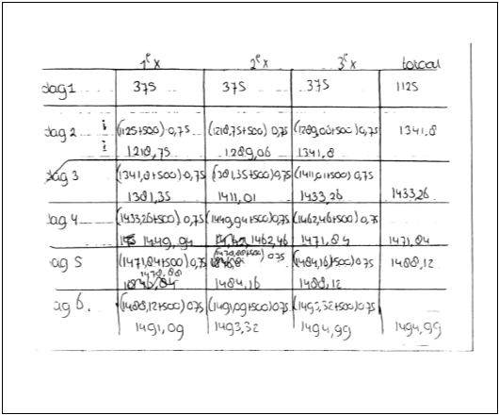

Решение 2
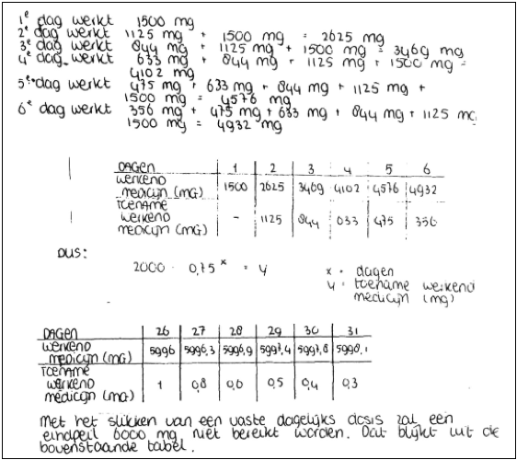

Решение 3
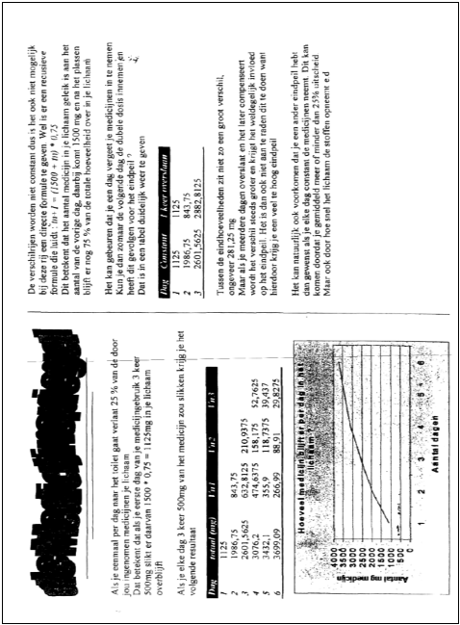

Source
Mathematics and Science for Life

www.mascil-project.eu

Dutch project 'Profi ', 'discrete analyse' (1997). Vervolgopdracht is verwerkt in pakketje DDM (1998, 2e experimentele versie):
http://www.fisme.science.uu.nl/toepassingen/00669/
Also published in: Wageningse methode VWO4, deel 2 (p. 23, versie 2000)

Dutch version (medicijnspiegel):
http://www.fisme.science.uu.nl/toepassingen/28001/

